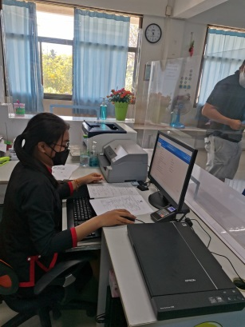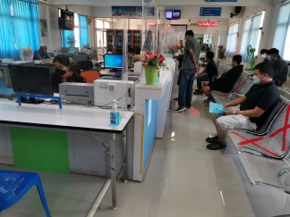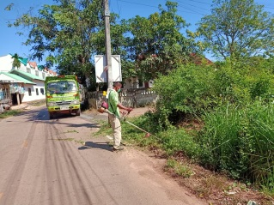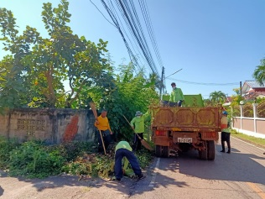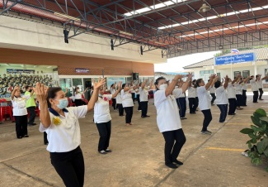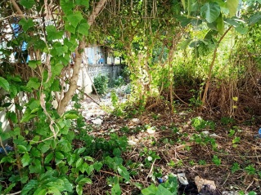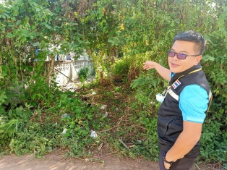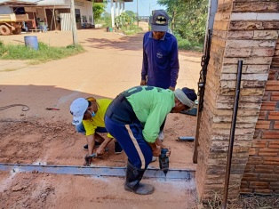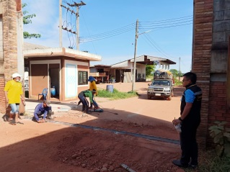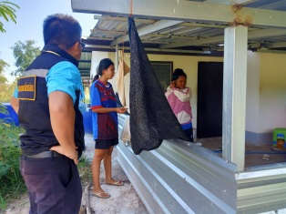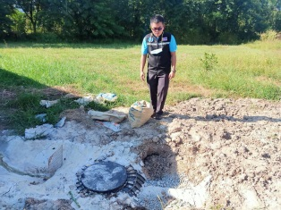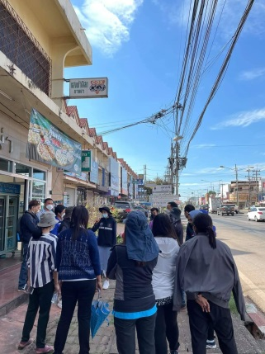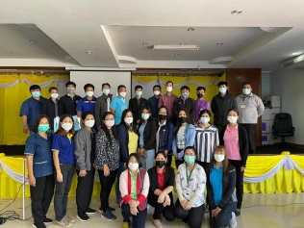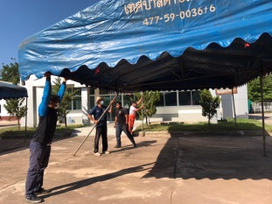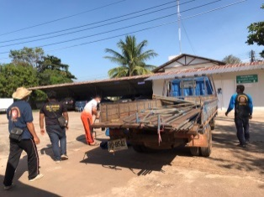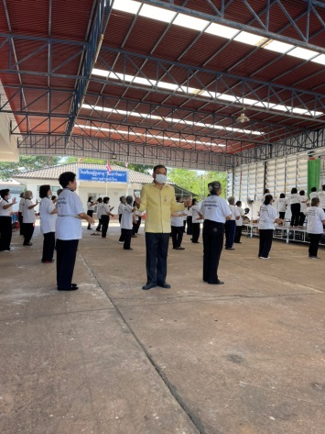

***ประจำวันที่ 10 พฤศจิกายน 2564***

งานทะเบียนราษฎร จัดทำเอกสารขึ้นทะเบียนราษฎร. (แจ้งย้ายเข้าและแจ้งเกิด) ช่วยจัดทำเอกสารขึ้นทะเบียนราษฎร (แจ้งย้ายที่อยู่แบบย้ายปลายทาง) และคัดลอกสำเนาทะเบียนบ้าน

The civil work of Phangkhon Subdistrict Municipality prepares the documents for civil registration. (Notice of moving in and notifying of birth). Next, she helps preparation the documents for civil registration. (Notification of relocation of the destination) and copies a copy of the house registration.

วันที่ 9 พฤศจิกายน 2564 กองสาธารณสุขและสิ่งแวดล้อม ดำเนินการตัดหญ้า เก็บกิ่งไม้และทำความสะอาด บริเวณถนน เลิงพัฒนา หมู่ 8

วันที่ 9 พฤศจิกายน 2564 อบรมวันที่ 2 เกี่ยวกับการสำรวจผ่านมือถือ โดยใช้แอปพลิเคชั่น SW map และการสำรวจภาคสนามลงพื้นที่จริง ในโครงการอบรมเชิงปฏิบัติการเพื่อจัดทำแผนที่แม่บทด้วยโปรแกรมประยุกต์ระบบสารสนเทศภูมิศาสตร์ (LTAX GIS)

**เทศบาลตำบลพังโคน**

**เว็บไซต์ : tessabanphangkhon.go.th**

เวลา 08.30 น. โรงเรียนผู้สูงอายุ “จัมปาวิทยา” เทศบาลตำบลพังโคน ได้ฝึกซ้อมรำ เพื่อเตรียมงานรำบวงสรวง “ช้างแก้วศรีจัมปา” ซึ่งจะจัดขึ้น ในวันที่ 5 ธันวาคม 2564 ณ ที่ว่าการอำเภอพังโคน

วันที่ 9 พฤศจิกายน 2564 กองสาธารณสุขและสิ่งแวดล้อม ดำเนินการซ่อมรางเลื่อนประตูทางเข้าบ่อขยะ เทศบาลตำบลพังโคน เสร็จเป็นที่เรียบร้อยและกลับมาใช้ได้ตามปกติ

วันที่ 9 พฤศจิกายน 2564 กองสาธารณสุขและสิ่งแวดล้อม ดำเนินการติดตามการแก้ไขเหตุร้องเรียน เนื่องจากมีผู้ประกอบการชำแหละไก่ ซึ่งทำให้เกิดปัญหากลิ่นเหม็นรบกวน ขณะนี้ได้ทำบ่อบำบัดน้ำเสียและสิ่งสกปรกที่เกิดจากการประกอบการเรียบร้อยแล้ว

วันที่ 9 พฤศจิกายน 2564 กองสาธารณสุขและสิ่งแวดล้อม ดำเนินการติดตามการแก้ไขเหตุร้องเรียน เนื่องจากมีผู้นำขยะจากบ้านเช่ามาทิ้งบริเวณที่ดินว่างเปล่า ตอนนี้ผู้ประกอบการ(ยายฮัว) ให้นำคนมาเก็บขยะออก จนเหลือน้อยลงแล้ว

เวลา 14.30 น. งานป้องกันและบรรเทาสาธารณภัย สำนักปลัด ดำเนินการเตรียมสถานที่กางเต้นท์ สำหรับบริการประชาชนที่มาร่วมบริจาคโลหิต ในวันที่ 11 พฤศจิกายน 2564 ณ ที่ว่าการอำเภอพังโคน